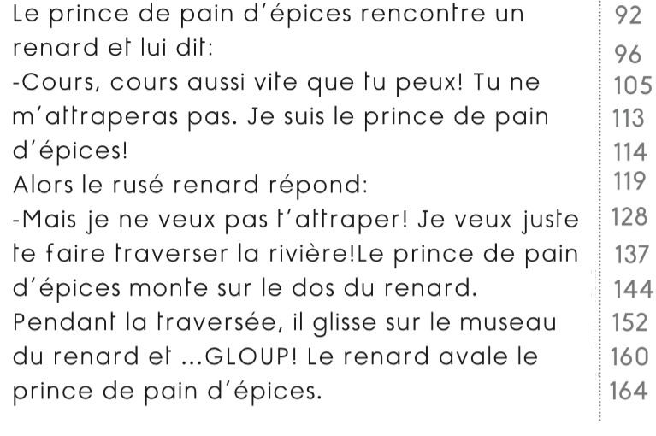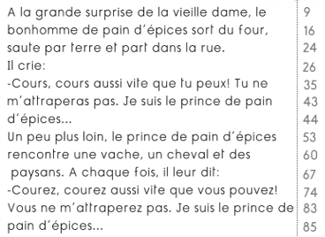**Un drôle de petit bonhomme**

**Compréhension**

1. Qui sont les personnages ?

Les personnages principaux sont le petit prince de pain d’épices et le renard.

1. Où était le prince de pain d’épices ?

Il était dans un four.

1. Qui rencontre-t-il ?

Il rencontre une vache, un cheval, des paysans et un renard.

1. Comment se termine l’histoire ?

Le prince de pain d’épices se fait manger par le renard.

**Fluence**

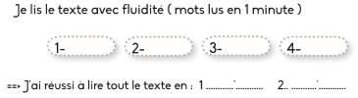

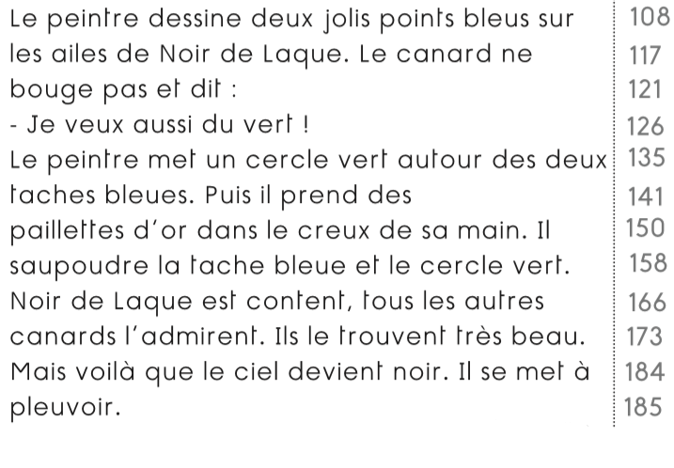**Noir de Laque**

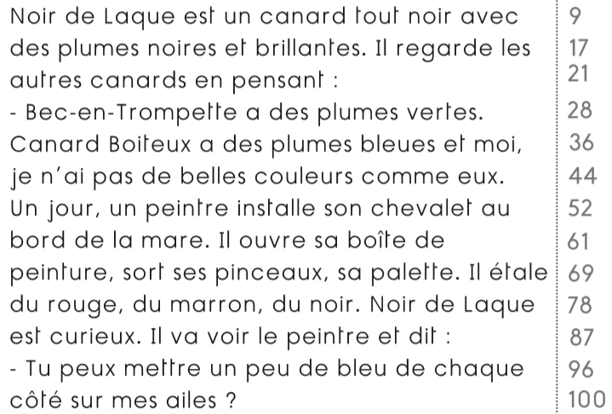**Compréhension**

1. Qui sont les personnages ?

Les personnages principaux sont le canard Noir de Laque et le peintre.

1. Où se passe l’histoire ?

L’histoire se passe au bord de la mare.

1. Que fait le peintre ?

Le peintre met à la peinture deux jolis points bleus et un cercle vert autour de chaque point sur les ailes de Noir de Laque.

**Fluence**

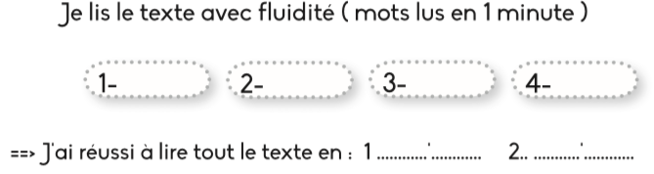

**L’accident**

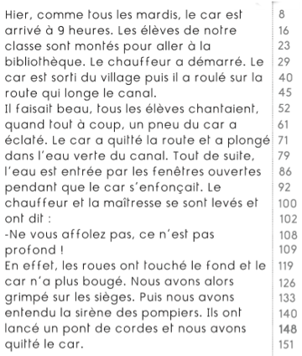

**Compréhension**

1. Qui raconte cette histoire ?

Ce sont les élèves de la classe qui racontent cette histoire.

1. Quand s’est-elle déroulée ?

Elle s’est déroulée un mardi matin.

1. Qu’est-il arrivé ?

Un pneu du car a éclaté. Le car a quitté la route et a plongé dans le canal.

1. Comment les élèves sont-ils sortis du car ?

Les élèves sont sortis du car grâce à un pont de cordes lancé par les pompiers.

**Fluence**

